
心之馨家
项目开发文档

版本：V1.0

团队成员：
学号 | 姓名 | 角色
03144064 | 赵姣姣 | 组长
07142023 | 李瑞 | 组员
04143023 | 杜李刚 | 组员
05149092 | 张晓宇 | 组员

拟 制：

审 核：

标准化：

会 签：

批 准：

文档修改记录

版本号 | 修改内容描述 | 修改人 | 日期 | 备注
V1.0 | 新建全部 | 赵姣姣 | 2016.12.8

目 录
目 录 I
1. 引言 3
1.1 编写目的 3
1.2 项目背景 3
1.3 缩写说明 3
1.4 引用文档 4
2. 软件设计决策 4
2.1 设计目标 4
2.2 设计原则 4
2.3 设计约束 4
2.3.1 遵循标准 5
2.3.2 运行环境 5
2.3.3 开发环境及工具 5
2.3.4 技术限制 5
3. 逻辑架构设计 5
3.1 设计决策 5
3.2 软件单元 6
3.2.1 界面层 6
3.2.2 业务逻辑层 7
3.3 处理流程 8
4. 人机界面设计 8
5. 数据存储设计 8
5.1 内部数据结构 8
5.2 数据库 8
5.2.1 数据库设计 9
5.2.2 数据表定义 9
6. 详细设计 12
6.1 心理测试单元 12
6.1.1 功能描述 12
6.1.2 处理流程 12
6.1.3 内部数据 12
6.1.4 异常与错误处理 12
6.1.5 测试要点 13
7. 开发架构设计 13
7.1 工程结构 13
7.2 源代码文件 13
7.3 系统组件 14
8. 物理架构设计 14
8.1 网络环境 14
8.2 部署方案 14

“心之馨家”项目开发文档

引言

编写目的
本文档用于说明心之馨家软件体系结构设计、接口设计和软件单元详细设计，是心之馨家软件实现的基础。本文的预期读者包括：
- 开发人员
- 测试人员
- 项目管理人员

项目背景
由于社会经济科技的迅猛发展，使得大多数人都处于这样一种压力过大的状态，这种状态若长时间不能得到改善，则会导致好多人走向极端，或者产生郁闷，烦躁，心不在焉，压抑等心理，同时表现出不与其他人交流，独自一人独处的现象，主要的原因是在生活中找不到起诉的方法和方式，也找不到倾诉的对象，导致心理疾病普遍存在。现在大多数人都习惯用手机上网，但是现在手机应用app越来越多，功能重复的app也很多，导致手机上全是app，几乎手机内存全部占满，手机越来越卡，基于这一点，我们开发“心之馨家”的web应用，来解决以上人们所产生的问题，期待用户通过使用“心之馨家”来缓解自己的心情，从而更好的学习生活。

缩写说明
本文件中用到的英文缩写说明见 。

表 1 英文缩写说明
序号 | 缩写 | 原文
1 | JS | JavaScript
2 | MVC | Model view controller

引用文档
本文引用的文档及标准参见表2。
表2 引用文档
序号 | 文档编号 | 标题 | 版本号 | 修订日期 | 编制单位
1 | XUPT.HH.TL | JavaScript高级程序设计 | 3 | 2012-03-01 | 人民邮电出版社
2 | XUPT.HH.TM | java web开发实战宝典 | 1 | 2010-01-  01 | 清华大学出版社

软件设计决策

设计目标
实现基本的网站登录注册功能，良好的交互界面，以及具有特色的心理放松网站的基本功能，如精品文章，倾心之音，心理测试，心之港湾，从而更好的满足用户需求。

设计原则
- 采用基于B/S模式的三层架构开发，这里的三层架构指的就是视图层、业务层和数据访问层。
- 采用基本的变量命名原则和文件命名原则。

设计约束

遵循标准
遵循Web2.0标准

运行环境
运行环境为浏览器端，比如Firefox

开发环境及工具
开发语言：HTML（文本标记语言），CSS，JS，Java，SQL
开发环境：Eclipse，Sublime Text, MySql
辅助工具: Apache Tomcat，MySQL Workbench

技术限制
目前由于本网站还未上线，所以只能通过局域网的方式进行访问

逻辑架构设计

设计决策
本网站采用的是MVC分层架构，主要有三层：视图层、业务逻辑层和数据访问层，视图层为用户提供了良好的交互界面，是通过JSP来完成这一功能的，业务逻辑层，接受视图层发出的请求，作出相应的判断，调用相关的数据访问层，从而作出响应，数据访问层，主要是用来读取数据和传递数据的。

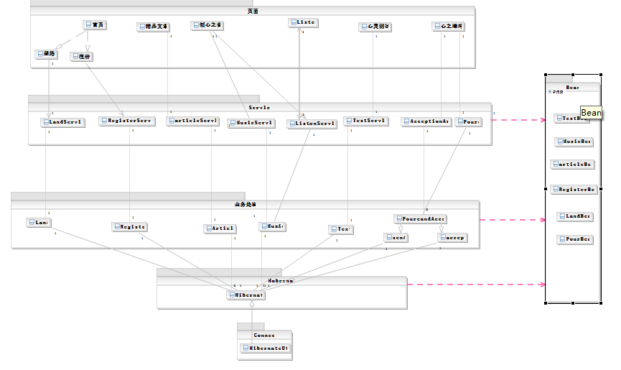
图 1 心之馨家网站逻辑架构

软件单元

界面层

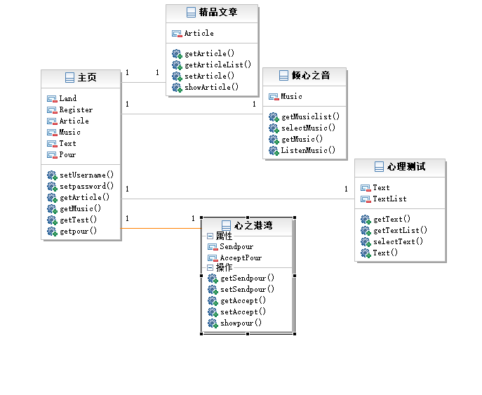
图 2 界面层类图

表 3 界面层软件单元构成
序号 | 软件单元标识符 | 软件单元(类)名称 | 功能说明 | 备注
 | HH_FUN_01 | index.jsp | 登陆：用户正确输入用户名和密码后即可进入网页，使用各个功能块。注册：用户申请一个账号，输入相关信息注册成功后即可选择登陆进入网页。
 | HH_FUN_02 | Article.jsp | 用户可以选择列表中任意精品文章进行阅读、欣赏。
3. | HH_FUN_03 | voice.jsp | 用户可以听到被精心挑选的音乐，并且可以随意切换音乐，放松心情。
4. | HH_FUN_04 | test.jsp | 用户可以选择做心理测试，是一种娱乐、放松自己的方式。
5. | HH_FUN_05 | pour.jsp | 用户可以在孤单无聊时，渴望吐露心声时，可以在心之港湾里面和不认识的人一起聊天，转换心情。

业务逻辑层
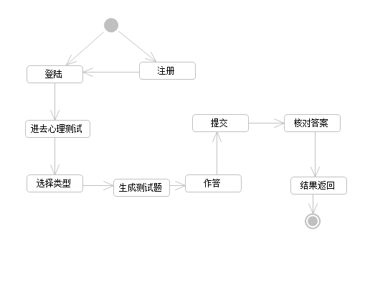
图 3 测试业务逻辑

处理流程
用户在浏览主界面的时候，可以看到登录，注册两个按钮，通过点击按钮，从而完成相关的业务逻辑判断，对于心理测试和心之港湾两个模块，是在业务逻辑中判断成功登录之后才可以进行访问的。而精品文章和倾心之音是访问该网站的用户都可使用的模块。

人机界面设计
采用bootstrap框架，进行页面的自适应布局，兼容pc端和移动端，兼容各个主流浏览器。界面的风格一致性，拥有良好的用户交互体验。

数据存储设计

内部数据结构
使用JavaBean实现内部数据的存储和交换。

数据库

数据库设计
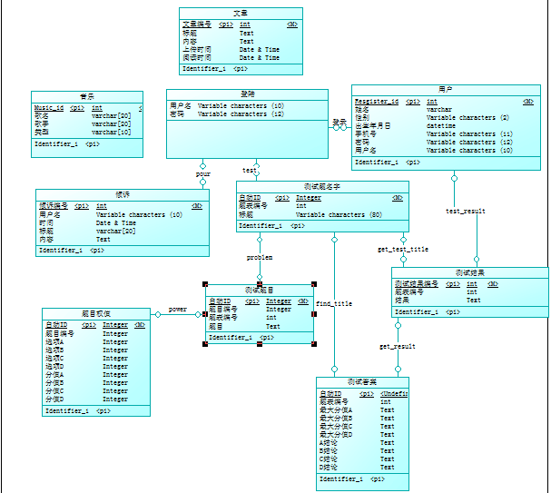

数据表定义
本网站中用到的数据库表：

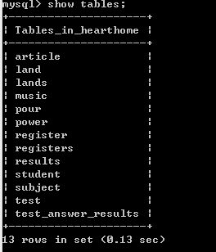
图 4 数据库表名
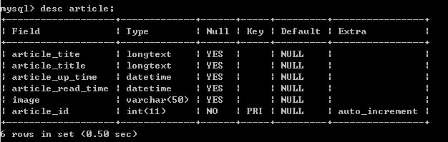
图 5 文章信息表
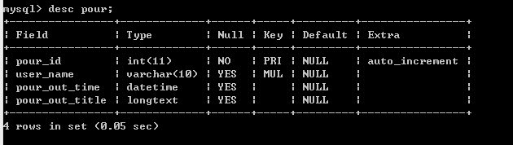
图 6 倾诉记录表
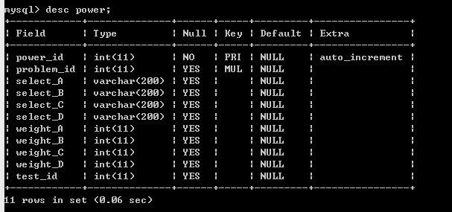
图 7 选项权重表
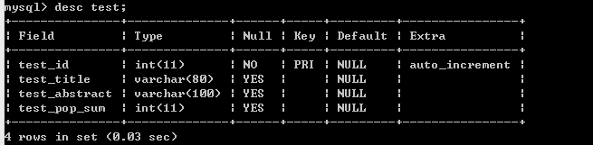
图 8 测试类型表
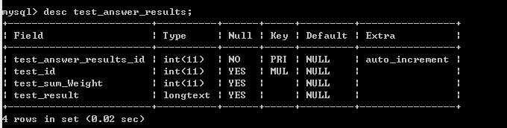
图 9 测试答案表
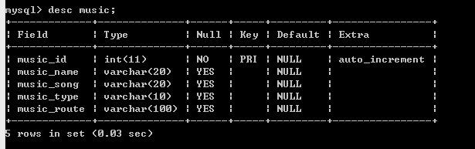
图 10 音乐信息表
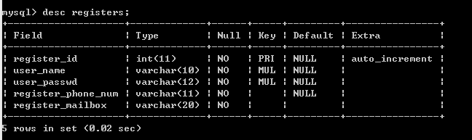
图 11 注册表
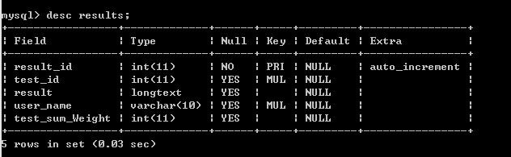
图 12 测试记录表

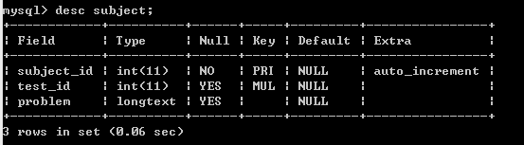
图 13 测试题目表

详细设计

心理测试单元

功能描述
心理测试单元是向用户提供了不同类型的测试题目，用户通过界面层的操作从而见到从后台传输来的测试题目，通过完成提交则可以得到测试的结果。

处理流程
这个单元的业务处理流程如图3所示，首先，这个是针对登陆的用户使用的，只有登陆的用户才可以去选择适合的类型的测试题去进行测试，题目完成并且提交之后才可以进行其他操作。

内部数据
内部数据如图7，8，9，12，13所示。

异常与错误处理
如果用户未登录就去进行心理测试，如果不加处理的话会出现数据库的错误，所以使用了过滤器，使得在用户点击测试的时候就进行判断，只有成功登陆的用户才可以完整使用该功能。

测试要点
测试主要是针对网站安全性来进行的，未登录和已登陆的两种情况去测试，
安全状态下，未登录的用户是不可使用该功能的，只能去登陆界面完成登陆，相反的情况下，则说明是非安全状态。

开发架构设计

工程结构
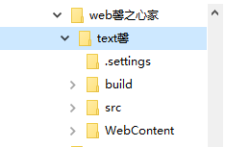
图 14 项目目录

源代码文件
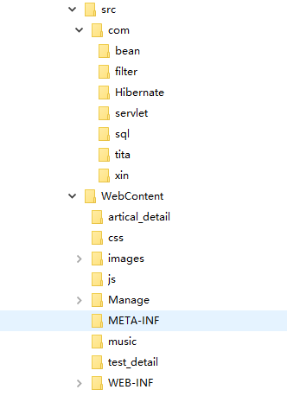
图 15 分层目录

系统组件
WebContent中主要就是界面层的文件，有.jsp文件，.css，.js文件还有一些框架文件以及图片文件。

物理架构设计

网络环境
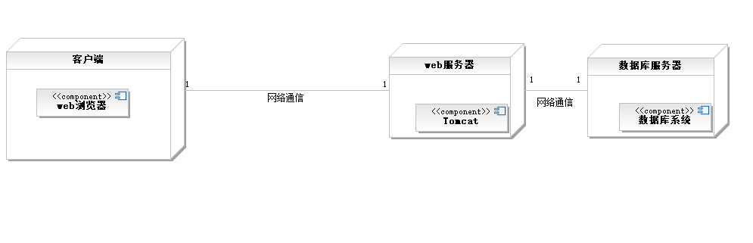
图 16 网络图谱结构

部署方案
客户端只需要在浏览器的地址栏里输入正确的url，则就可以通过tomcat服务器访问网站，目前是在局域网下可以如此使用。

